İlgili yazıya ait sayı | Talep Edilenler | Taleplerin Gerçekleşmesi
946540 | 1 adet emniyet bandına, 2 adet "Dikkat! Çalışma Yapılmaktadır" levhası, 2 adet uyarı dubası, 2 adet "Dikkat! Temizlik Yapılmaktadır" levhası ve 2 adet "Dikkat! Kaygan Zemin" levhası | Beklemede
945918 | Metal ayaklı engelli masası (E-9 Blok 106 nolu sınıf)
939608 | Görme engelliler için iç mekânda eksik olan işaretlemeler (Sarı noktalar)
MÜDEK kapsamında | Görme engelliler için dış mekânda eksik olan işaretlemeler (Sarı noktalar) | 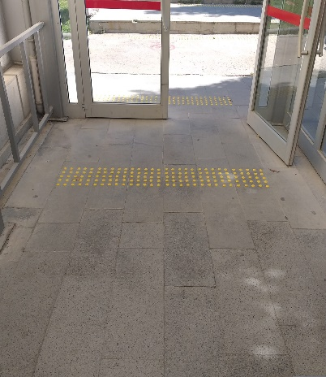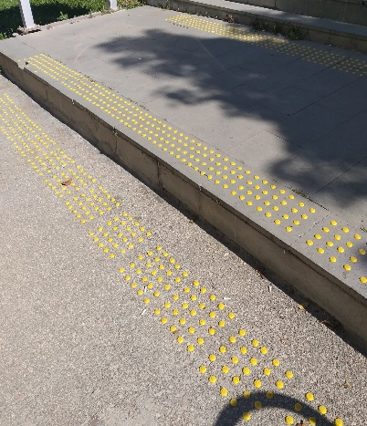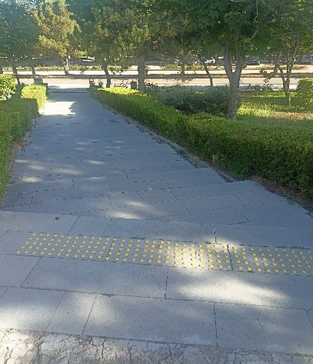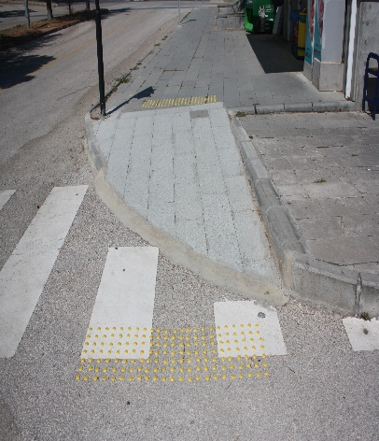  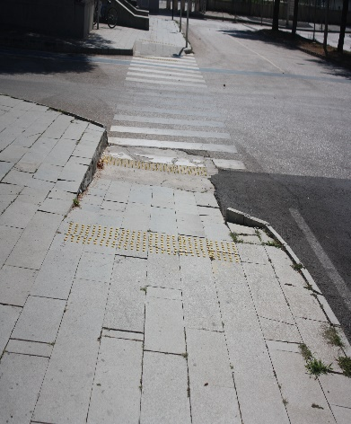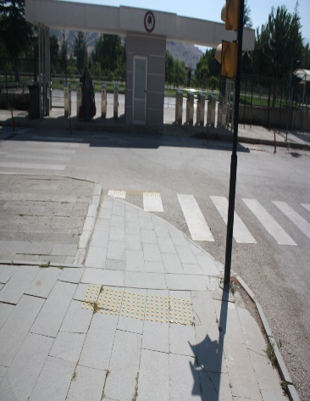
940853 | Engelli tuvaletleri için engelli korkulukları
944023 | 3 adet PVC ve 2 adet demir kapının Panik Bar Kollu Alüminyum kapı ile değiştirilmesi ve E-15 Blokta bulunan acil çıkış demir kapının, panik bar kollu alüminyum ile değişimi | 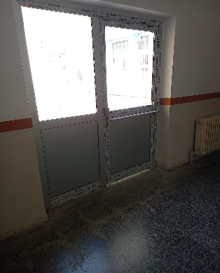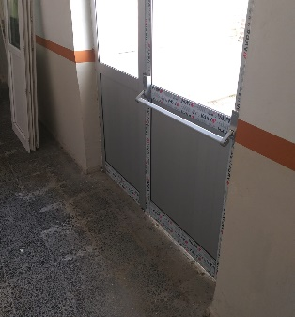
939600 | E-1, E-4, E-7 ve E-9 Bloğunun personel girişlerinin kartlı fotoselli kapı ile değiştirilmesi | Beklemede

Engelli Öğrencilerimize Yönelik İyileştirme Çalışmaları 2025

2025 yılı içerisinde fakültemizin YÖK tarafından verilen 2 yıllık mekânda erişim bayrağı turuncu bayrak adaylığı sona ermiştir. Bu nedenle fakültemizde bu kapsamda eksikliklerin giderilmesi için çalışmalar başlatılmış ve yeniden adaylık başvurusu 28 Şubat 2025 tarihinde yapılmıştır. Bu kapsamda fakültemiz tarafından yapılması planlanan iyileştirmeler ile ilgili taleplerin listesi ve gerçekleşme durumları aşağıdaki gibi verilmiştir.

Bunun dışında 2025 yılı içerisinde her bölüm için dezavantajlı grup temsilcileri belirlenmiş ve web sayfalarında duyurulmuştur (https://muhendislik.sdu.edu.tr/tr/kalite/dezavantajli-gruplar-akademik-danismanogrenci-temsilcisi-bilgileri-16894s.html )
Fakültemize özgü uygulamalardan biri olan Engelli öğrenci ve yabancı uyruklu danışmanları değiştirilerek fakülte web sayfasında haberi yapılarak duyurulmuştur.
(https://muhendislik.sdu.edu.tr/tr/haber/yabanci-uyruklu-ve-engelli-ogrenci-danismanlari-degismistir-50934h.html) (https://muhendislik.sdu.edu.tr/tr/kalite-calismalari/yabanci-uyruklu-ve-engelli-ogrenci-danismanlari-14152s.html).

